Польшина Елена Евгеньевна
учитель начальных классов МБОУ гимназия № 24 г. Ставрополя
Программа 2100.
Учебник “Русский язык”
под редакцией Р.Н.Бунеев, Е.В.Бунеева, О.В.Пронина.

Тема урока: "Правописание парных согласных в корне слова"
Цели:
- Продолжить формирование представления об орфограмме как о возможном расхождении произношения и написания слова, о слабой позиции парных согласных в слове.
- Активизировать познавательный интерес к русскому языку.
- Формировать мотивы учебной деятельности, навыки контроля и самоконтроля.
- Воспитывать уважение друг к другу, чувство поддержки и взаимопомощи.
Оборудование:
- Ноутбук.
- Мультимедийный проектор.
- Презентация Microsoft Power Point.
- Учебник “Русский язык”Р.Н.Бунеев, Е.В.Бунеева,О.В.Пронина .
- Индивидуальные карточки с разноуровневым заданием.
- Дидактический материал для работы в парах.
Ход урока.
Этап урока | Деятельность учителя | Деятельность учащихся | Универсальные действия
I.Орг. момент | Включение в деловой ритм урока  Чистоговорки.  Ок-ок-ок – начинается урок.  Ам-ам-ам – гости пришли к нам.  Ать-ать-ать – надо знания показать.  Ем-ем-ем – чтоб приятно было всем | Настрой на работу. | Личностные:самоопределение
II.Мотивирование к учебной деятельности. | -Настраиваемся на рабочую волну и вспоминаем наш девиз:  ДЕЛАЮ ВЫВОД  РАЗМЫШЛЯЮ  ЗАМЕЧАЮ  НАБЛЮДАЮ | Выполняют задание, тренирующее способности к учебной деятельности, мыслительные операции и учебные навыки. | Планирование учебного сотрудничества с учителем и сверстниками.
III.Актуализация знаний и фиксация затруднений в деятельности | -Давайте наблюдать, размышлять и делать выводы: «Кто лишний?» | Морж, верблюд, жираф, лошадь, рак, кошка. | Познавательные:  Логические - анализ объекта с целью выделения признаков.
IV.Постановка учебной задачи. | Проблемная ситуация.  -Найти сходство слова кошка со словами из пословицы. Чистописание: Нет лучшего дружка, чем родная матушка.  -Сформулируйте тему урока.  -Чему будем учиться на уроке? | Анализируют. Объясняют смысл пословицы. Формулируют тему урока.  Определяют цели урока | Регулятивные: целеполага-  ние;  Познавательные: постановка вопросов; общеучебные: самостоятельное выделение-формулирование цели ; логические: формулирование проблемы.
V.Построение проекта выхода из затруднения. | Вспомнить парные согласные.  Звуко – буквенный анализ слова лучшего – лучший /л у т ш ы й/  Запись слова в словарь.  Игра «Умники и умницы»  Загадки.  Красный нос в землю врос,  А зелёный хвост снаружи.  Нам зелёный хвост не нужен,  Нужен только красный нос (Морковь).  Палочка волшебная есть у меня, друзья,  Палочкою этой могу построить я:  Башню, дом и самолёт, и большущий пароход. (Карандаш).  Что за чудо – синий дом!  Ребятишек много в нём.  Носит обувь из резины  И питается бензином (Автобус).  То я в клетку, то в линейку,  Написать на мне сумей-ка!  Можешь и нарисовать.  Что такое я? (Тетрадь).  -Изменить форму слова отгадок, чтобы было понятно какую согласную надо написать.  -К словам можно подобрать однокоренное слово, чтобы парная согласная стояла в середине слова.  Что объединяет эти слова?  Однокоренные слова разделите на 2 группы. | Б В Г Д Ж З  П Ф К Т Ш С  Вспоминают словарные слова, в которых есть парные согласные. На конце слова. Отгадывают загадки.  Автобусы, тетради, нет моркови,  Автобусная, морковный, тетрадный, морковка, тетрадка.  Проверочные и проверяемые. | Регулятивные: планирование,  прогнозирование;  логические - построение логической цепи рассуждений, доказательство; коммуникативные: инициативное сотрудничество в поиске и выборе информации.
VI.Первичное закрепление | 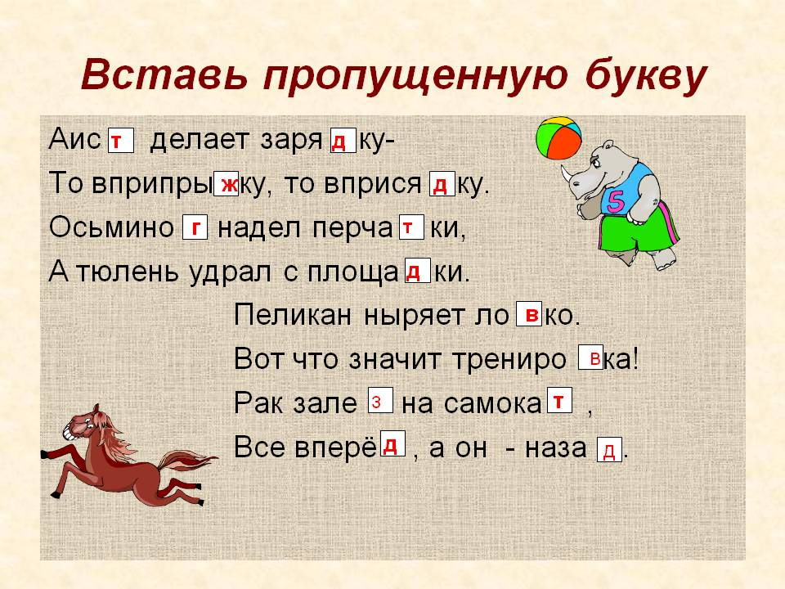 | Выполняют задание с проговариванием алгоритма вслух.  Выписывают слова с парными согласными по вариантам:  I- вариант с парными согласными на конце слова,  II-вариант с парными согласными в середине слова.  Взаимопроверка. | Регулятивные: контроль, оценка коррекция;  Познавательные: общеучеб-ные - выбор наиболее эффективных способов проверки, умение строить речевое высказывание.  Коммуникативные: управление поведением партнера - контроль, коррекция, оценка действий партнера.
VII.Физминутка. | «Эй, лежебоки!» | Объясняют значение слова лежебоки (лежать, бок)
VIII.Самостоятельная работа в парах.  Проверь с образцом. | 1.Найти пару. Вставить парную согласную.  ловок ги…кий  гладок ро….кий  близок кре..кий  резок ло…кий  лёгок сла..кий  крепок гла..кий  гибок лё…кий  робок бли…кий  сладок ре..кий  2.Распредели по группам, вставь буквы.  Обувь и одежда.  Посуда и столовые принадлежности.  Части тела.  Но..ка, ча..ка, ладо..ка, варе..ка, шар.., ло..ка, кру..ка, руба..ка, сапо..ки, но..ки, ша..ка, гла..ки, у..ки, но..  Одежда и обувь: варежка, шарф, рубашка, сапожки, носки, шапка,  Посуда и столовые принадлежности: чашка, ложка, кружка, нож,  Части тела: ножка, ладошка, глазки, ушки, нос. | Работают в парах.  (карточки 2-х уровней по выбору учащихся) | Регулятивные: контроль, коррекция, выделение и осознание того, что усвоено и что еще подлежит усвоению;  Личностные: самоопределение.
IX.Рефлексия.  XI. Итог урока. Оценки. | Организует.  -Что интересного было на уроке?  -Что было трудным?  -Кто на уроке работал особенно хорошо?  - Учитель раздает карточки со словами «Умница», «Молодец». | Осуществляют самооценку собственной учебной деятельности, соотносят цель и результаты, степень их соответствия. | Коммуникативные: умение с достаточной полнотой и точностью выражать свои мысли;  личностные: смыслообразование.
X.Д/З | Упр.258, стр.165.

